Σύνδεσμος Παρακολούθησης & Οδηγίες προς Συμμετέχοντες για Διαδικτυακή Δράση Ευαισθητοποίησης και Ενημέρωσης για την Κατάθλιψη

Σύνδεσμοι παρακολούθησης για το zoom και το facebook και αναλυτικές οδηγίες σύνδεσης, για όσους επιθυμούν να παρακολουθήσουν τις διαδικτυακές Δράσεις Ευαισθητοποίησης και Ενημέρωσης για την Κατάθλιψη

FACEBOOK
Την Ημέρα και ώρα της Διαδικτυακής Δράσης, στην σελίδα «ΚΕΠ ΥΓΕΙΑΣ Κεντρική Δομή» https://www.facebook.com/kentrikidomikepygeias θα υπάρχει ζωντανή μετάδοση

ZOOM Oι Σύνδεσμοι για την παρακολούθηση μέσω της πλατφόρμας ZOOM
Για να παρακολουθήσετε την ημερίδα παρακαλούμε κάντε κλικ στον σύνδεσμο (link):
26/3 - 12.30 - https://zoom.us/j/92032372655

Οδηγίες Σύνδεσης & Παρακολούθησης μέσω Ηλεκτρονικού Υπολογιστή και
Συσκευής Κινητού Τηλεφώνου

Για παρακολούθηση μέσω Υπολογιστή

Βήμα 1: Παρακαλούμε κάντε κλίκ στο εικονίδιο που κυκλώνεται με κόκκινο στην παρακάτω φωτογραφία.
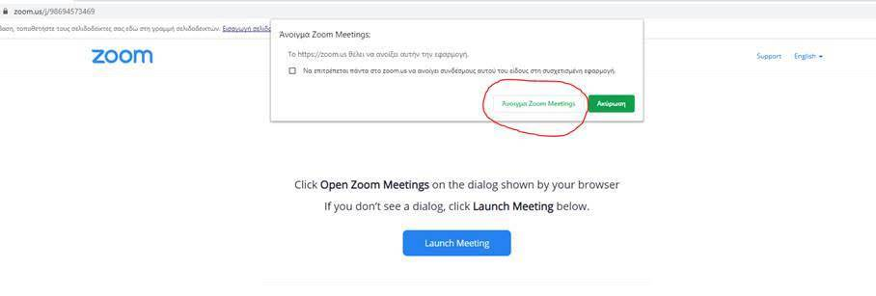

Βήμα 2: Παρακαλούμε κάντε κλίκ στο εικονίδιο που κυκλώνεται με κόκκινο στην παρακάτω φωτογραφία

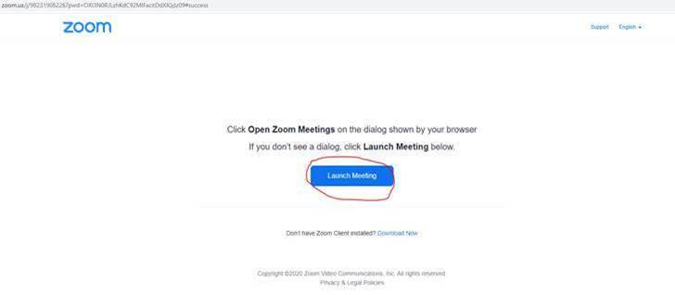

Βήμα 3: Παρακαλούμε πληκτρολογήστε το ονοματεπώνυμό σας, στο πεδίο που κυκλώνεται με κόκκινο στην παρακάτω φωτογραφία

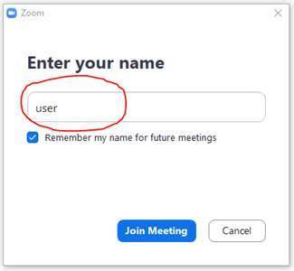

Στην συνέχεια παρακαλούμε περιμένετε μερικά δευτερόλεπτα, μέχρι ο διαχειριστής να σας δώσει πρόσβαση.

Είσαστε έτοιμοι να παρακολουθήσετε!

Για παρακολούθηση μέσω Κινητού

Βήμα 1: Εγκατάσταση της εφαρμογής ZOOM στο κινητό μέσω Google Play για κινητά Android ή μέσω App Store για κινητά iPhone
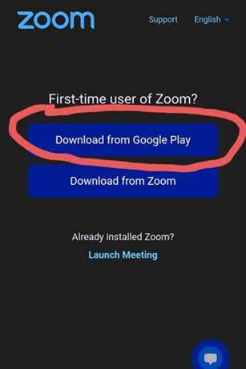

Βήμα 2: παρακαλούμε περιμένετε μερικά δευτερόλεπτα, μέχρι ο διαχειριστής να σας δώσει πρόσβαση

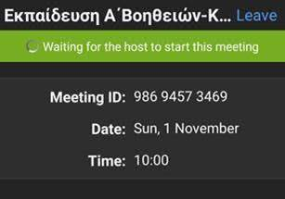

Βήμα 3: Επιλέξτε το link που σας έχει προωθηθεί

